УДК 621.039
ИСПОЛЬЗОВАНИЕ ОСТАТОЧНОГО ТЕПЛОВЫДЕЛЕНИЯ
ОТРАБОТАВШЕГО ЯДЕРНОГО ТОПЛИВА ДЛЯ ОТОПЛЕНИЯ
ПАРНИКОВ

Новицкая Дарья Павловна,
Чернышова Валерия Александровна
Учащиеся
УО «Национальный детский технопарк»

Научные руководители: Некало Игорь Андреевич,
Евсеенко Ирина Алексеевна
ассистенты
кафедры «ТЭС» ЭФ «Белорусский национальный технический университет»

Аннотация: в данной научной работе рассматривается расчет остаточного тепловыделение отработавшего ядерного топлива (далее – ОЯТ) реактора ВВЭР-1200 и его использование в сельском хозяйстве.
Ключевые слова: атомная электрическая станция; отработавшее ядерное топливо; тепловые насосы.

На реакторах ВВЭР-1200 используется ядерное топливо с обогащением по U²³⁵ до 4,95% общей загрузкой в 163 тепловыделяющие сборки, общей массой уранового топлива в которых составляет около 80 т. Через 3-4 года все ТВС в активной зоне ядерного реактора обновляются свежие, это называется кампанией ядерного реактора. По прохождению кампании в топливе появляется большое количество продуктов деления (далее – ПД) (осколки, появляющиеся при реакции деления урана) и актиноиды (нуклиды отдельного семейства таблицы Менделеева с атомным номером 89-103).
Из приказа Ростехнадзора «Об утверждении руководства по безопасности при использовании атомной энергии «Радиационные и теплофизические характеристики ОЯТ ВВЭР и РБМК» [1] были получены следующие характеристики отработавших ТВС (далее – ОТВС) реактора ВВЭР-1200:
- Проектная глубина выгорания представлена в таблице 1 в зависимости от начального обогащения по U²³⁵.
Таблица 1
Проектная глубина выгорания ТВС с различным обогащением [1]
Среднее начальное обогащение  по U²³⁵, % | Проектная глубина выгорания,  ГВт·сут/тU
3,3 | 50
4 | 50
4,41 | 60
4,95 | 70

- Остаточное тепловыделение (кВт/тU) отработавшего ядерного топлива реактора ВВЭР-1200 при проектной глубине выгорания представлено в таблице 2.
Таблица 2
Остаточное тепловыделение ОЯТ ВВЭР-1200 в кВт/тU [1]
Обогащение | Время выдержки, лет
 | 0,01 | 0,03 | 0,1 | 0,3 | 1 | 3 | 10 | 20
3,3 % | 16,2 | 9,95 | 5,82 | 3,39 | 1,53 | 0,544 | 0,196 | 0,147
4 % | 16,0 | 9,94 | 5,80 | 3,35 | 1,48 | 0,522 | 0,191 | 0,144
4,41% | 16,5 | 10,2 | 6,09 | 3,62 | 1,67 | 0,629 | 0,242 | 0,181
4,95 % | 16,9 | 10,6 | 6,36 | 3,85 | 1,87 | 0,739 | 0,295 | 0,221
Среднее | 16,4 | 10,2 | 6,01 | 3,55 | 1,63 | 0,61 | 0,231 | 0,173

На рисунке 1 изображен график, показывающий падение остаточного тепловыделения ОЯТ с различным обогащением после извлечения из реактора.

Рис.1. График зависимости остаточного тепловыделения от времени выдержки
[Источник: собственная разработка автора]
Как видно из графика, остаточное тепловыделение различных ТВС, после извлечения из реактора, практически не отличается между собой. Поэтому. для упрощения расчетов, принимаем среднее значение для определенного времени выдержки между ТВС с различным обогащением.
Хранение отработавшего ядерного топлива является длительным этапом любого ядерного топливного цикла. После выдержки в бассейнах выдержки ОЯТ направляется в хранилища мокрого или сухого хранения, которые могут быть расположены либо на территории самой АЭС, либо на территории вблизи производств по переработке ОЯТ, где может хранится еще в течении 20 лет. После длительных хранений ОЯТ отправляется на переработку и захоронение.
Во время ежегодной перегрузки реактора ВВЭР-1200 оттуда убирается 25% от общей загрузки (163 шт). В итоге получается, что каждый год в реакторе-утилизаторе будет обновляется 40–41 ОТВС. Для расчета полной схемы необходимо посчитать какую массу теплоносителя способен нагреть реактор-утилизатор используя ОТВС.
Для имитации различных сборок отработавшего топлива, хранящихся в бассейне расчет, будет производится по формуле для следующих стадий: 1 – ОТВС свежие ОТВС; 2 – ОТВС с временем хранения от 1 года; 3– ОТВС с временем хранения от 2 лет; 4 – ОТВС с временем хранения от 3 лет.
$$Q_{i}=Q_{ОТВС}^{i} ∙n$$
где $Q_{ОТВС}^{i}$ – остаточное тепловыделение свежего ОТВС (таблица 2), Вт/ОТВС; n – количество ОТВС. Принимаем теплоемкость теплоносителя первого контура (легкая вода) с = 4,19 кДж/(кг·°С).
Таблица 3
Результаты расчетов остаточного тепловыделения
Стадия | Остаточное тепловыделение, кВт
1 | 359,734
2 | 35,754
3 | 24,567
4 | 13,054
Общая | 433,109
[Источник: собственная разработка автора]

Предполагается использование бассейна мокрого хранения ОЯТ с двумя загрузками по 163 ОТВС каждая, поэтому общее остаточное тепловыделение возрастет до 866,2 кВт.
Выбор оборудования
Выбираем промышленный тепловой насос ETW Mitsubishi Heavy Industries с характеристиками, приведенными в таблице 4.
Таблица 4
Характеристики выбранного теплового насоса [2]
Температура нагреваемой воды, °С | 90
Теплопроизводительность по воде, кВт | 547
Расход горячей воды, м³/ч | 48,3
Температура греющей воды на входе и выходе в испаритель теплового насоса, °С | 50 и 45
Расход греющей воды, м³/ч | 73,1
Потребляемая электрическая мощность, кВт | 147,5
Хладогент | R134a

Принимаем температура горячей петли в 50°С соответствуя характеристикам выбранного теплового насоса, а холодной петли в 45°С.
Находим требуемую нагрузку для испарителя теплового насоса:
$$Q_{тн}=c∙G∙\left(tвх-tвых\right)∙n=4,18∙20,25∙\left(50-45\right)∙2=846,2 кВт$$
где $G$ – расход горячей воды, принимаем 48,3 м³/ч или 20,25 кг/c; $tвх$ – входная температура в испаритель, принимаем 50°С; $tвых$ – выходная температура из испарителя, принимаем 45°С; $n$ – количество загрузок в бассейне, принимаем 2.
Требуемая нагрузка на испаритель выбранного теплового насоса составила 846,2 кВт в то время, как полученная тепловая мощность от бассейна с ОЯТ составила 866,2 кВт. Тепловой насос выбран верно.
Использование остаточного тепловыделения ОЯТ в сельском хозяйстве
Тепличное хозяйство считается передовым внедрением сельского хозяйства, способствующее увеличению продуктивности агрокультур.
Для расчета площади теплиц принимаем следующие данные:
- Температура воздуха внутри теплиц – 22°С;
- Температуру окружающей среды, из документа [климатология] для островецкого региона, принимаем – -6,5°С;
- Расход горячей воды по характеристикам выбранного теплового насоса, принимаем 48,3 м³/ч;
- Материал для теплиц принимаем однокамерный стеклопакет с сопротивлением теплопередаче равным 0,35 (м²·°С)/Вт;
- Потери тепла через грунт и опорные металлические конструкции принимаем 15 % от общих потерь.
Теплопотери на 1 м² будет рассчитываться по следующей формуле:
$$q_{0}=\frac{tв-tн}{R_{0}}=\frac{22-6,5}{0,35}=81,43 Вт/м^{2}$$
где $tв$ – температура внутреннего воздуха в теплице; $tн$ – температура наружного воздуха; $R_{0}$ – сопротивление теплопередаче однокамерного стеклопакета.
Расход горячей воды у одного теплового насоса мощностью электрической 148 кВт составит 48,3 м³/ч [2].
Количество теплоты, которое может быть передано теплице за счет одного теплового насоса составит:
$$Q_{теплицы}=D∙c∙k∙\left(tвх-tвых\right)∙η_{тп}=48,3∙4,18997∙10∙0,85=1710950\frac{кДж}{ч}=475264Вт$$
где D – расход горячей воды выбранного теплового насоса, м³/ч ; c – теплоемкость воды, принимаем $4,18 кДж/(кг·°С)$; k – коэффициент перевода м³ в кг; $tвх$ – температура греющей воды входящая в теплицу, принимаем 90°С; $tвых$ – температура греющей воды выходящей из теплицы, принимаем 80°С; $η_{тп}$ – потери тепла через грунт и металлические конструкции, принимаем 15%.
Площадь теплицы с выбранными материалами составит:
$$S=\frac{Q}{q_{0}}=\frac{475264}{81,43}=5836 м^{2}$$
Теплица такой площади будет иметь следующие параметры:
- высота 7 м;
- ширина одной секции 10 м;
- длина теплицы 100 м;
- количество секций 4 шт.
На рисунке 2 представлена схема вида спереди одной секции теплицы с выбранными параметрами, занимаемой площадью 4 тыс. м².
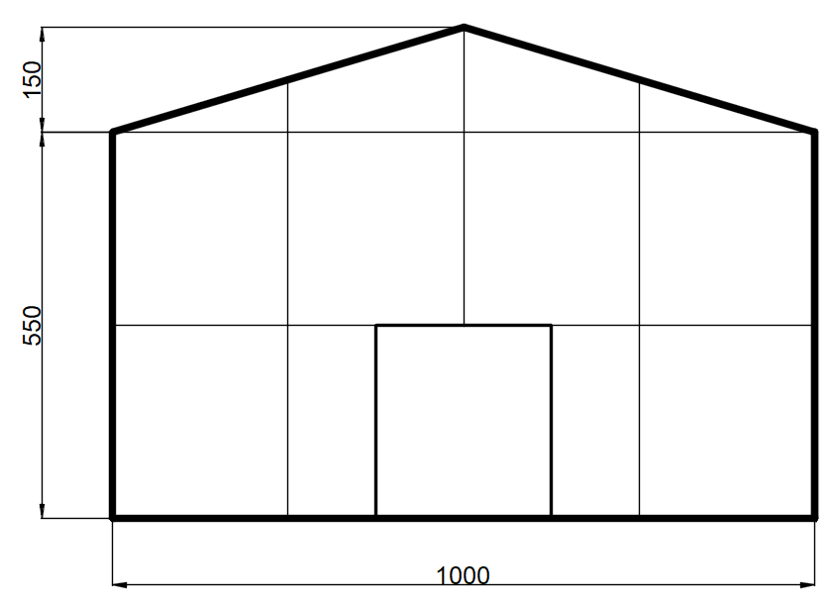
Рис.2. Геометрические параметры одной секции теплицы
[Источник: собственная разработка автора]

Биологическая защита
Задача биологической защиты АЭС - уменьшение дозы облучения персонала до предельно допустимых уровней. Для снижения дозы γ-излучения от отработавшего топлива до предельно допустимого значения установку следует окружить биологической защитой.
Биологическая защита в нашем случае будет выглядеть так, как показано на рисунке 3.

D
Рис. 3. Схема биологической защиты установки
[Источник: собственная разработка автора]
Доза облучения была измерена в точке D, используя программу MicroShield. В качестве исходных данных для программы использовали геометрию защиты (приняли толщину слоя воды a = 100 см, толщину стальной стенки 3 мм, толщину бетона b = 25 см), плотности материалов защиты и активности актинидов и продуктов деления в самом отработавшем топливе [3].
Согласно приложению 15 к Гигиеническому нормативу «Критерии оценки радиационного воздействия» [3] для постоянной работы персонала на месте мощность эквивалентной дозы не должна превышать 6 мкЗв/ч.
Результаты расчетов показали, что в пересчете мощность эквивалентной дозы в точке D составила 0,021 мкЗв/ч. Мы видим, что полученная нами величина почти в три раза меньше, чем норма для населения. Что говорит о том, что биологическая защита выполняет свою функцию: снижает уровень дозы до предельно допустимого. Можно сказать, что на рабочем месте вокруг установки может работать обычный человек. А также можно сделать вывод, что мощность дозы снаружи, где находятся наши теплицы, точно не будет превышать нормативного уровня, т.к. помимо указанной в расчете защиты на пути распространения гамма-излучения будут находиться слои воздуха и строительные конструкции самого здания и теплиц.
Список источников
- Об утверждении руководства по безопасности при использовании атомной энергии "Радиационные и теплофизические характеристики отработавшего ядерного топлива водо-водяных энергетических реакторов и реакторов большой мощности канальных [Электронный ресурс]: приказ Ростехнадзора, Россия, 04 февраля, 2020 г., № 106, с ред. от 4 февраля, 2021 г. // Федеральная служба по экологическому, технологическому и атомному надзору. – Режим доступа: http://www.consultant.ru/document/cons_doc_LAW_347820/
- Промышленный тепловой насос ETW Mitsubischi Heavy Industries [Электронный ресурс]. – Режим доступа: https://www.mitsubishi-climate.ru/ Promyshlennyy-teplovoy-nasos-ETW-Mitsubishi-Heavy-Industries.htm. - Дата доступа: 30.05.2023.
- Бенчмарк-эксперименты на подкритической сборке ЯЛИНА-тепловая [Электронный ресурс]. – Режим доступа: https://elib.bsu.by/handle/123456789/249866. – Дата доступа: 30.05.2023.
- Новицкая Д.П., Чернышова В.А. Использование остаточного тепловыделения отработавшего ядерного топлива для отопления производственных помещений / Д.П. Новицкая, В.А. Чернышова // ⅤⅠ международная научно-практическая конференция «Молодой ученый»: материалы докладов. – Пенза, 17 апреля 2023 г. [Электронный ресурс] – Пенза : МЦНС «Наука и просвещение», 2023. – 11-15 с.

